 | Cadre Européen Commun de Référence  pour les Langues (CECRL) Niveau A2  EUSKARAREN  EBALUAZIOA  Evaluation des acquis  en Langue Basque  HIRUGARREN ZIKLOAN  Cycle 3

2016 – 2017 ikasturtea

Ikaslearen bilduma

Izena: .………………………………………………………………..

Eskola: .………………………………………………………………

Lehen eguna: ………………………………………………………………………….

- Irudi honi doakion testua hauta eta zenbaki egokia ingura ezazu.

1 | 2 | 3
Haizea dabil kanpoan. Haurrak jostatzen ari dira. Batzuk futbol partida bat egiten ari dira, beste batzuek kabanak eraikitzen dituzte arboletan. Ondoko aparkalekuan autoak badira. Mahaian, bi emazte jarriak dira, kalakan ari dira. Gibelean, neska bat bere xakurrarekin jostatzen ari da. | Jonen familiak asteburua kanpalekuan pasatzea erabaki du. Goizean, etxetik joan dira eguraldi ederrarekin. Toki xoragarria atzeman dute eta dena antolatu bi egun pasatzeko. Piknika bukatu eta, bi mutikoak joan dira ibilaldi bat egitera. Baina, bat-batean, haize azkarra hasi da ufatzen, zerua goibeldu da, euria hasi du. Fite fite korrika sartu dira aita-amengana aterpetzera. | - Leku honetan gaua pasatuko dugu.  - Bai, ongi lo eginen dugu hemen. Bazterrak isilak dira, ez da deus entzuten, txoriak baizik!  - Begira, mahai hau biziki ongi izanen da piknikatzeko. Zatozte haurrak! Lagunduko gaituzue dena antolatzen!  - Ama ama, begira ezazu! Txori bat atzeman dugu lurrean!
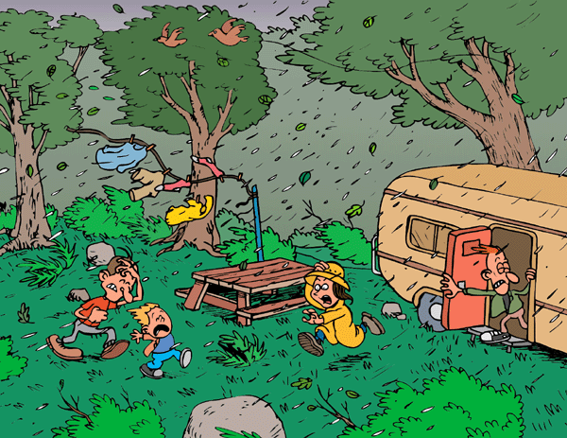

- Marrazki bakoitzean letra egokia idatzi behar duzu esaldiak eta marrazkiak parekatzeko. KASU: Marrazki baino esaldi gehiago bada!

- Oihanek tinda lana bukatua du.
- Oihanek tinda lana hasi behar du, baina tindua erori zaio
- Beñat belarrean etzana da.
- Beñat belarrean etzanen da.
- Mikel liburu bat altxatzen ari da liburutegian.
- Mikel liburu bat irakurtzen ari da liburutegiaren aitzinean.
- Xanti liburu bat irakurtzen ari da, plazerekin.
- Xantik liburu bat irakurri zuen plazerekin.
- Eñauten arkatza biziki handia da!
- Eñauten pintzela biziki handia da!

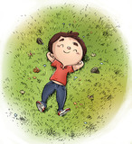

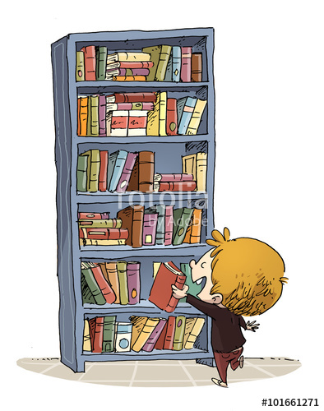

Oihan …
Beñat …


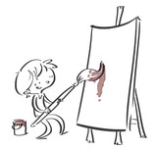

Mikel …

Eñaut …
Xanti …

- Galdera bakoitzarentzat, zenbaki egokia idatzi behar duzu galdera eta erantzuna parekatzeko. KASU: galdera baino erantzun gehiago bada!

- Norekin jostatu zara kanpoan?
- Norat doa Amaia?
- Zer jan duzu eguerdian ?
- Norena da etxe hau?
- Zer tenoretan sartu zarete?

- Zinemarat
- Otsoarentzat
- Eguerdian
- Amatxirena
- Bixkotxa
- Arratsalde osoa
- Xabi
- Anttonekin
- Liburua
- Baiona
- Amatxik

A | B | C | D | E

4. Testu puzzlea: istorioa kontatzeko, zatiak ordena itzazu zenbakiak ezarriz.

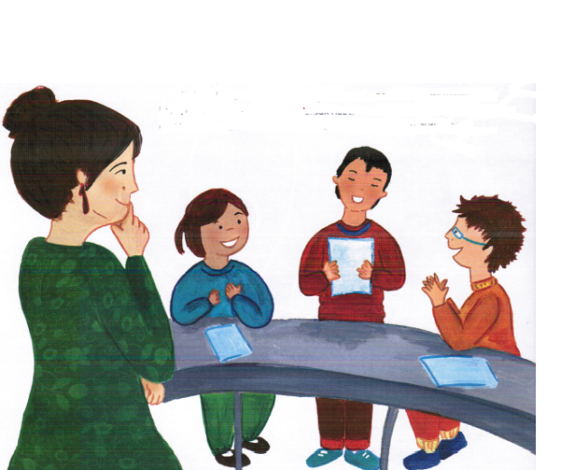
Koldo ikaslea

1 | Eskola batean, Koldo izeneko mutiko bat bazen. Bere lagunekin ongi pasatzen zen, kanpoko tenoreetan ongi jostatzen ziren. Aldiz, irakasleak erraiten zion:  «Koldo, ez duzu aski lan egiten.»
 | Koldori irriño bat jin zitzaion, bereziki Xabiren txaloak entzun zirelarik. Bere ondoan jarria zen eta berak bakarrik ikusi zuen kaierean ez zela deus idatzirik.
 | Beste haurren irrien artean, irakasleak galdera errepikatu zuen: «Irakurriko diguzu ipuina, bai ala ez?» Orduan Koldo, orri batean geldituz, kaiera bi eskuekin gogor atxikiz, irakurtzen hasi zen: «Behin bazen …»
 | Klasean berehala egin zen isiltasuna. Ipuinean elefante gainean ibiltzen ziren fakirrak, urrezko arropekin beztituak. Bazen ere aitatxi xahar bat mandolina jotzen zuena, eta lamina eder bat kantuz. Bere ipuina irakurtzen zuen bitartean, pixkanaka beldurra joaten zitzaion Koldori. Dena zen hain harrigarri, hain eder, hain magiko, non bukaeran klase osoa txaloka hasi baitzen.
 | Hurrengo astelehenean, idazlana bukatua zuten. Irakasleak galdegin zion bakoitzari irakur zezan bere ipuina. Koldoren aldia izan zelarik, ahalketu zen. «Koldok ez du bere lana egin!» erran zuen norbaitek bat-batean. Ikasle guziak irriz eta trufatzen hasi ziren. Baina berak baietz erantzun zuen, kaiereko orriak fite itzuliz. «Ez dut aurkitzen, hori da arazoa!»
 | «Hola segituz gero, seigarren mailara nekez pasatuko zara». Irakasleak burasoei erran zien: «Irudimen handikoa da Koldo, ahalak baditu, etxean sustengatu behar duzue.»

BIGArren eguna: ……………………………………………………………………….

5. Haurrekin egin diren bi emankizunak entzun eta, zuzen ala oker, emazu:

a) Nire ametsa: Luna.
Mintzatzen den neska Biarritzekoa da: ………..
Bere ahizpak euskal dantzan ari dira: ………...
Familiako zaharrena da: ………..
Kirola maite du: ………….
Handituko delarik, dantzaria izan nahi luke: ………..

b) Elkarrizketa: haurren iritziak.
Politikari ona izatea zer den aipatzen dute: ……………
Erraten dute zinemara joatea maite dutela: …………….
Denek politikari izan nahi dute: …………..
Politikari batek besteak babesten ditu: ………………
Emazte eta haurren arteko elkarrizketa da: ……………….

6. Jende heldu baten aurkezpena entzun eta, zuzen ala oker, emazu:

Elisabet
Mintzatzen denaren izena, Sabina da: ……………
Donapaleun sortu da: …………….
20 urte baino gehiago du: …………….
Erraten du musika jotzea biziki maite duela : …………….
Errugbian ari da Donibane Lohitzuneko ekipan : ……………….
Aurten hasi da errugbian: ……………..
Zenbait hilabetez kirola utzi du belauna hautsi zuelako: ………………..
Matematikak ikasten ditu unibertsitatean: ……………..
Berrikitan, Mendikotan futbol ekipa bat sortu dute: ……………..
Bere udako oporrak kontatzen ditu: …………….

7. “Ziripot” testua entzun eta, galderei arrapostuak eman gurutze bat ezarriz.

Non gertatzen da ipuin hau?
Baionan
Lantzen
Nor da Ziripot?
Animalia bat
Gizon zahar bat
Ihauterietako pertsonaia bat
Nola jantzia da?
Lastoz beteak diren zakuekin
Belarrez beteak diren zakuekin
Egurrez beteak diren zakuekin
Nola du aurpegia? |  |  |  |  |  | Itsusia  Emazte baten gisan estalirik  Gizon gaixto baten moduan estalirik
Harekin ibiltzen dira bi pertsonaia. Zein ote?
Miel Otxin
Joalduna
Zaldiko
Nola ibiltzen dira Ziripotekin?
Atakatzen dute, trufatuz
Errespetatzen dute anitz
Alegiaren araberan, zer egin zioten Ziripoti?
Lastoa ebatsi
Irabazia zuen dirua ebatsi
Bi musu bero-bero eman
Alegiaren araberan, zer egin zuen Ziripotek ondotik?
Ipuin irringarriak asmatu
Ipuin aspergarriak asmatu
Beste bi pertsonaiei buruzko istorio gaixtoak kontatu
Alegiaren araberan, zer egin zuten herritarrek azkenik?
Ziripot erre zuten
Beste bi pertsonaiak erre zituzten

- Diktaketa.

HIRUGArren eguna: ……………………………………………………………………

9. Testu hau irakur ezazu (irakasleak ez du irakurtzen) :

Arrats hartan, telebista aitzinean ziren Jon eta Hegoa, 8 eta 10 urteko anai-arrebak.
Telebistako berrietan, Italiako uharte baten ondora arribatu zen barku baten irudiak erakusten zituzten. Han agertzen zen, tinko-tinko barku ttipian, Afrikako migratzaile talde bat. Baziren hor Mali-koak, Ginea-koak, Burkina Faso-koak, Senegal-ekoak. Baziren familia osoak, baina ere amak beren ñiñiekin, neska edo mutiko gazteak, gizon zahar zenbait ere bai. Poliziak bere itsasontzi handian bildu zituen migratzaileak. Hormaturik eta goseturik zeuden. Irudietan, ikusten ziren Afrikarrak itsasontzi handira igaten, eta gorputza estalki hori (edo urre kolore) handi batzuez estaltzen zieten.
Telebistako kazetariak neska gazte bat galdekatu zuen:
- Nola deitzen zara? Eta nondik heldu zara?
- Fatimata naiz, Ginea-tik etortzen naiz.
- Nola pasa da bidaia?
- Ene burasoekin egin dugu bidaia luze hau. Zaila izan da …
- Zertarako etorri zarete Europara?
- Pentsatzen dugu hemen lana izanen dela guretzat. Gure herrian, Ginean, pobrezia zen nagusi: iazko idortearen ondotik, aurten ez genuen deus gure alorretan; zaila zen beraz gure familiarentzat janariaren atzematea. Lan bat atzematen badute hemen nire burasoek, ongi bizitzen ahalko gara.
- Eta zuk, zer espero duzu hemen?
- Nik nahi nuke eskola batean sartu, eta laster nik ere lan egin. Irabazten dugun diru parte bat gure herrira igorri nahi genuke, familiako besteentzat.

Hau ikustean, Hegoak bere anaiari erran zion: neska hori lagundu behar dugu!

Testuan diren hitz horien itzulpena atzeman ezazu hiztegia erabiliz, testuingurua kontuan hartuz. Kasu! Hitza ez da beti hiztegian den bezala agertzen.

Berri: …………………………………… (Telebistako) berrietan: ………………..…….…………………………
kazetari: ………………………………………….. kazetaria: ………………………..…………………………..
galdekatu : ………………………………………………………………………….………..…………….…………….......
idorte: …………………………………..………… idortea: …………………………………..…..………………………..
alor: …………………………………….………… alorretan: .………………………………………….…………………

- Aitzineko testua berriz irakurriz, galdera horiei erantzun:

- Nola deitzen dira anai-arrebak? ……………………………………………………………………………………………………………….………..

- Zer ikusten dute telebistan?
……………………………………………………………………………………………………………….………..
……………………………………………………………………………………………………………….………..

- Nondik heldu ziren migratzaileak? (herri desberdinak eman behar dira)
……………………………………………………………………………………………………………….………..
……………………………………………………………………………………………………………….………..

- Nor da mintzo kazetariarekin?
……………………………………………………………………………………………………………….………..

- Zertako utzi dute beren herria Europarat jiteko?
……………………………………………………………………………………………………………….………..
……………………………………………………………………………………………………………….………..

- Zer espero du atzematea Europan, beretzat?
……………………………………………………………………………………………………………….………..
……………………………………………………………………………………………………………….………..

- Testu honendako, bost titulu hauetarik, zein hautatuko zenuke? Ingura ezazu.

Jonen bidaia

Itsasontzi bat Afrikara doa

Europarako ametsa
Hegoaren marrazki bizidunak

Fatimata Mali-koa

LAUGArren eguna: …………………………………………………………………….
12. Ipuinaren segida idatz: Ipuin honen hastapena irakurri eta, segida asmatu eta idatzi behar duzu, ortografiari, garbitasunari, etab. kasu eginez. Irudiak lagunduko zaitu. Zakar bat egizu lehenik. Irudiaren ondoan emanak diren hitzak erabil ditzakezu.
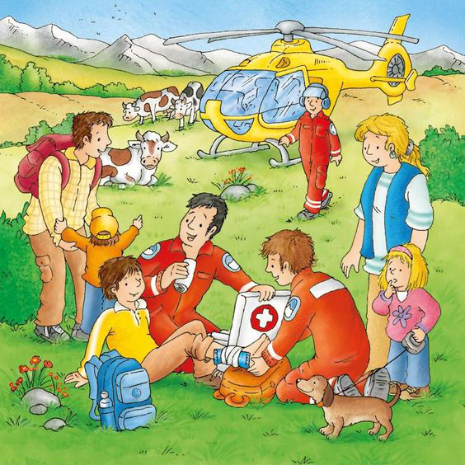
Hastapena
Goiz honetan, Lukas, bere familiarekin, mendi ibilaldi baten egitera abiatzen da. Luzaz ibili ondoan, goi-zelai batera iristen direlarik ...
Hitz baliagarri zenbait
lotailu – sokorritzaile – kolpatu/zauritu – artatu – helikoptero – orkatila – angarila – maingu – pentze - tropa

BOSTgarren eguna: …………………………………………………………………….

13. ariketa:
a) Testua irakurri eta, xinaurriaren gorputz atalak eskeman izenda itzazu:

XINAURRI GORRIA
Hamar mila xinaurri espezie inguru badira munduan. Gure basoetan, xinaurri gorria da nagusi. Izen zientifikoa Formica rufa da. Intsektu ttipi hori beste milaka xinaurrirekin batera bizi da xinaurritegietan.
Xinaurri erreginak 10-20 urte inguru bizi dira, xinaurri langileak 5 urte eta xinaurri ar arruntak aste batzuk besterik ez.
Xinaurria gai da bizkar gainean bere pisua halako 60 eramateko; guk gainean auto bat eramaten bagenu bezala!

- Antenak oso sentiberak ditu. Xinaurriak urrunetik atzematen ditu usainak.
- Intsektu guztiek bezala, xinaurriek ere hiru hanka pare ditu eta muturrean, atzapar txikitxo bat.
- Sabelalde sendoa du eta han gordetzen du elikagai-erreserba.
- Buruan ile sentiberak ditu, haietaz baliatzen da beste xinaurriek igortzen dizkioten mezu kimikoak deszifratzeko.
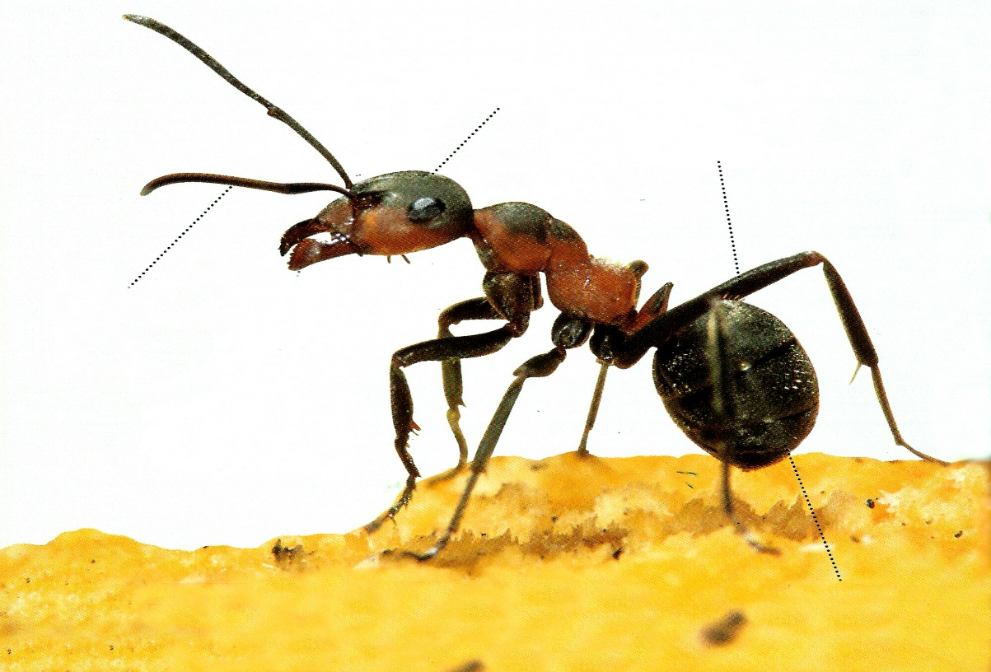

"Gure inguruko animaliak" liburutik hartua, N. Tordjman eta A.L. Fournier Le Ray. Ttarttalo arg.

b) Testua irakurri eta xinaurriaren nortasun agiria osa ezazu:
Nortasun agiria
Izena: …………………………………………………………………………………………………………………………….………………………...
Izen zientifikoa: …………………………………………………………………………………………………………………………………………
Bizi iraupenak: ..…..………………………………………………………………………………………………………………………………….
…………………………………………………………………………………………………………………………………………………………………..
…………………………………………………………………………………………………………………………………………………………………..
Berezitasun harrigarria: ……………………………………………………………………………………………………………………………..
……………………………………………………………………………………………………………………………………………………………………

14. ariketa:

a) Elkarrizketa hitz egokiekin osa ezazu:
zurekin/nirekin/beren/-rentzat
Kepak eta Joanes …………………. lehengusua……………… opari bat xerkatzen ari diren bitartean, xakur eder batekin topo egiten dute:
- «Zato ………………………….. xakur!» erraten dio belarrira Kepak xakurrari bere besoetan tinkatuz.
- «Kasu egizu mutiko!» ohartarazten dio xakurraren jabeak.
«………………………….. beldurtzen da!» gehitzen du.
Joanesek Kepa lepotik hartzen du pixka bat lotsatua eta urruntzea agintzen dio.

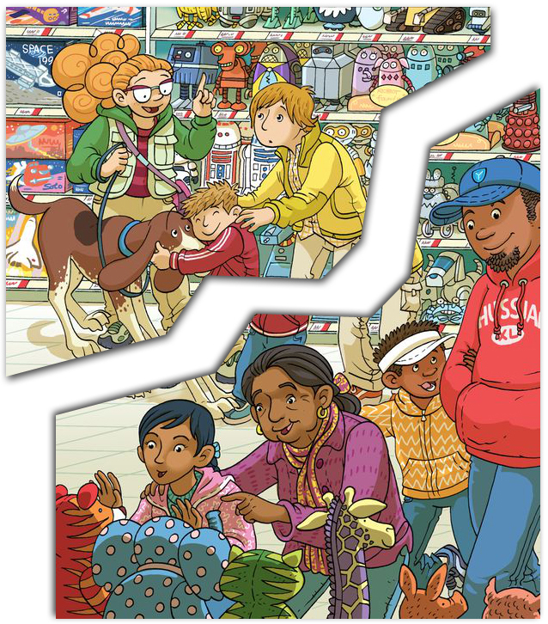

b) Elkarrizketa hitz egokiekin osa ezazu:
hauek /bere /zure/ondoan/aitari /gibeletik
Nora eta ……………. amatxi jostailu denda batean sartzen dira:
- “Amatxi, amatxi begira ilaunkizko animalia ………………….!” oihukatzen du Norak.
- “Errazu, honek belarri handiak ditu, ez da hala? Zein nahi zenuke ……………. urtebetetzeko opari gisa?» galdetzen dio amatxik.
…………………………, Noraren aita eta anaia heltzen dira.
- «Aita, nik, tigre laranjaren ………………………… den elefantea nahi nuke!» erraten dio Hamid-ek …………….. .
- «Zure arrebarekin adostu beharko zara orduan.» erantzuten dio aitak irriz.

15. ariketa: Irudia begiratu, erranaldiak osa eta galderei erantzun:
Kanpoko tenorea izanen delarik, haurrak kanpora ………………………………….…… ………………….…………… . (atera)
Lan denboran, mahai borobilean, ikasleek itsasontziak ……………………………………. ……………….…………… . (eraiki)
Idortzen ari diren loreak, ikasleek atzo ……………………….. ……………………………………………………….………… . (tindatu)

Zure ustez zertako Peiok eskua altxatzen du? ……………………………………………………………….……………………………….. ……………………………………………………………………………………………………………………………………………….………………………………..
Nork du marrazki bat egiten?................................................................................................................................
Nondik hartzen ditu kaplak Miliak? ……………………………………………………………………………………………..………............
Norena da pilota? ………………………………………………………………………………………………………………………..…………………..
Non da Xane? ………………………………………………………………………………………………………………………………..………………..
Noiz gertatzen da lan denbora hau? ……………………………………………………………………………………………..………………..
Nor da ordenagailuarekin lanean? ……………………………………………………………………………………………………..………………….

